

剪切波测井数据分析软件说明书

V2.0版本

欢迎使用湖南奥成科技有限公司产品

剪切波测井数据分析软件说明书

版本： V2.0
作者：奥成科技研发部

湖南奥成科技有限公司
二0一八年五月

目 录

第一章 概述 4
1.1方法简介 4
1.2 软件简介 5
1.3 软件处理流程 5
第二章 软件操作说明 6
2.1 软件安装 6
2.2数据装载 7
2.3 数据编辑与预处理 10
2.4 初至拾取 12
2.5 参数和岩土分层计算 13
2.6 时深曲线图 16
2.7 窗口显示调整 16
第三章 软件更新与维护 19
第四章 联系我们 20

第一章 概述

1.1方法简介
随着建筑行业的蓬勃发展, 越来越需要快捷、有效、简便地计算出岩土层的弹性力学参数, 传统的方法主要是静力测试法, 得出的参数为静弹模值, 然而这种方法测试设备笨重, 测试时间长、费用高, 并且只能选择少数测点进行测量, 难以对整个场地岩土介质的力学性质做出总体评价, 因此我们从弹性波测试方法出发, 选择PS 测井技术进行地基勘察, 以适合建筑行业的需要。
PS 测井是P 波(纵波)、S 波(横波)速度测井的简称, 也叫波速检测, 属原位测试范畴, 它以岩土体的弹性特征为基础, 通过测定不同岩土层P波、S 波的传播速度, 进而计算出岩土体的动弹性模量、动体变模量、动剪切模量、动泊松比等多种岩土工程力学参数, 据此判定岩土体的工程性质,为工程设计提供可靠的科学依据。同时在工程地质调查中, 通过与地面浅层地震勘探配合使用, 可大大提高地震资料的解释精度;并且可提供断层破碎带、地层厚度以及折射波法难于探测的低速夹层等情况, 因而被广泛地用于解决工程勘探及水文勘探中所提出的地质问题。

1.2 软件简介
该软件在windows XP及以上版本系统下运行。全菜单、工具栏、窗口操作, 具有友好的人机界面接口。软件在输入测孔数据过后, 可以进行前期处理, 坐标参数修改、频率滤波、剔除直流干扰等, 人工用鼠标找到波形起跳点, 进行波速提取。再输入土层密度和层底深度, 进行速度分层, 并能对地层进行描述, 允许用户对岩性进行添加、修改和删除。根据测井资料可计算工程动力学参数, 如动剪切模量、动弹性模量、动泊松比等。测井资料和分析计算结果可以直接连打印机打印处理结果。

1.3 软件处理流程
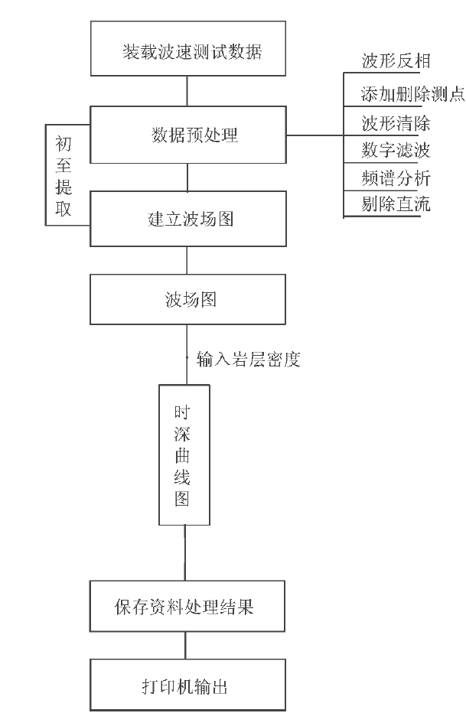
图1、PS波速测井数据分析流程框图

第二章 软件操作说明

2.1 软件安装
本软件为绿色免安装软件，本软件产品及相关套件由湖南奥成科技有限公司研发，其产权受国家法律绝对保护，除非本公司书面允许，其他公司、单位及个人不得非法使用和拷贝，否则将受到国家法律的严厉制裁。您若需要我公司产品及相关信息请及时与我们联系，我们将热情接待。
安装软件的电脑最低配置如下：
操作系统： Windows XP/2000/2003或以上.
最低内存要求: 128M
CPU配置：Pentium4及以上
建议屏幕分辨率： 1280*1024， 1024*768或以上
下载软件后，双击 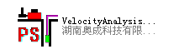运行本软件。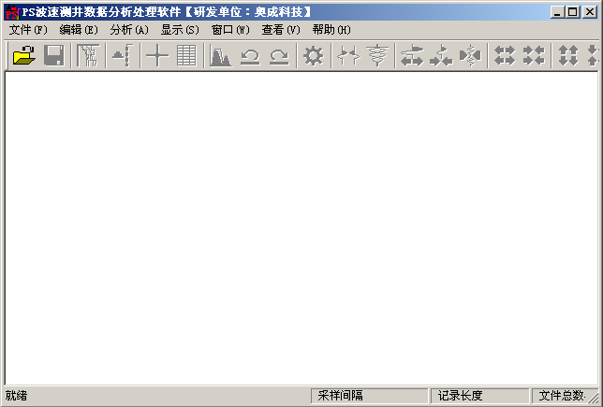
图2 软件运行界面

2.2数据装载
点击【文件】菜单，选择【打开】子菜单项目，如下图所示：
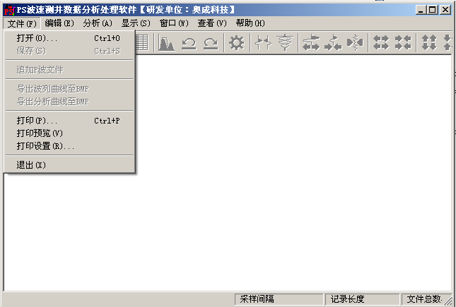
图3、文件打开
选择要处理的数据，如下图：
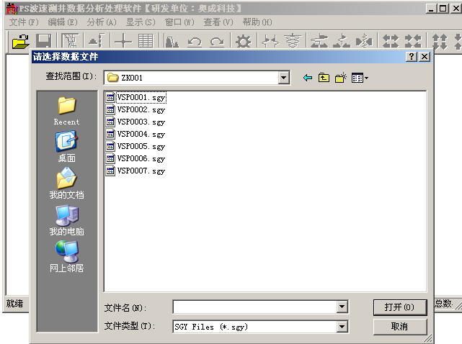
图4、选择数据
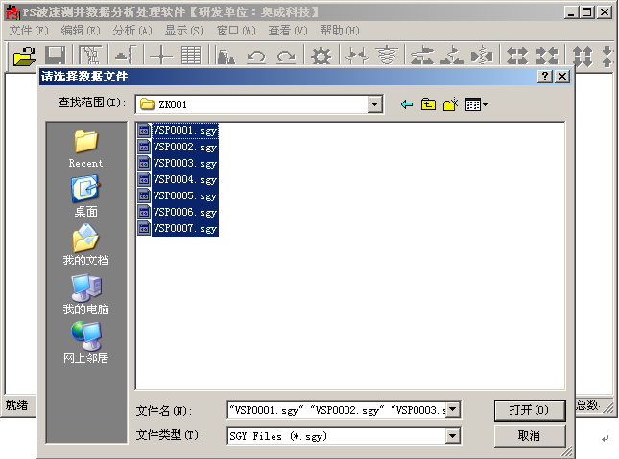
图5、选择“zk001”的全部数据
拖动鼠标选中全部数据后，单击【打开】。
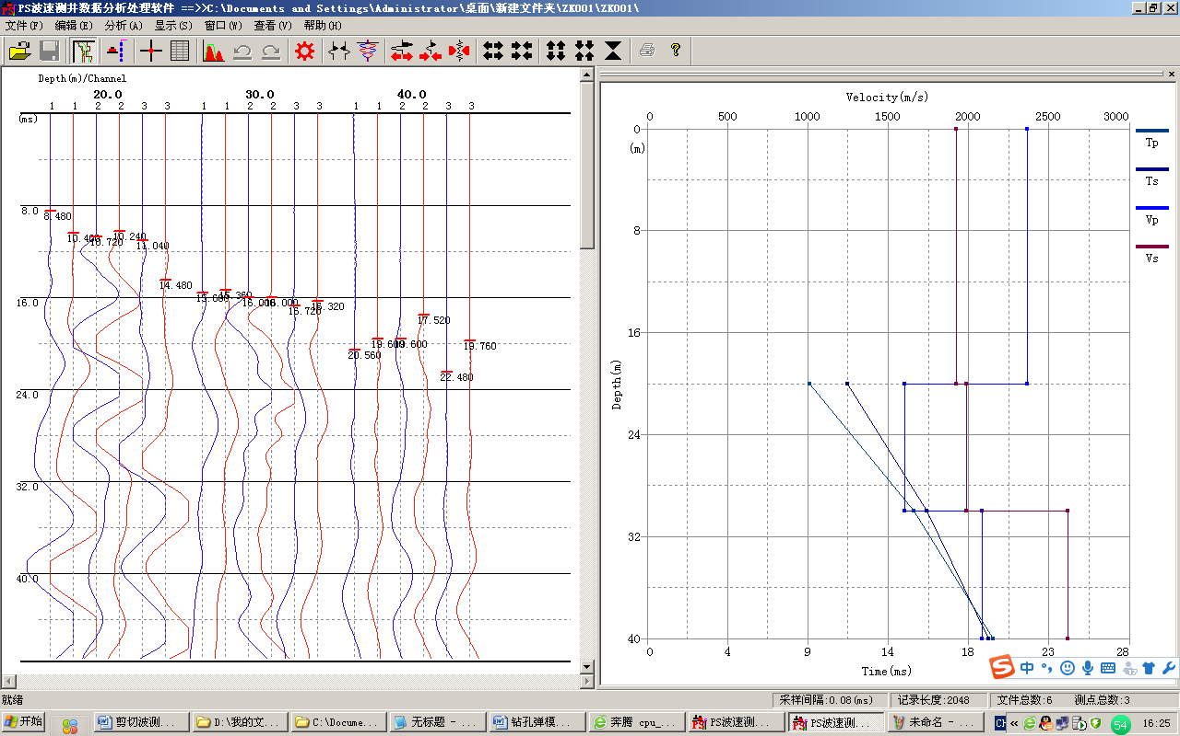
图6、数据打开界面
数据打开后，可以看到左侧为波列图，右侧为时间深度曲线，但是数据较为凌乱，因为还未进行处理。

2.3 数据编辑与预处理
选择【编辑】菜单项，如下图所示：
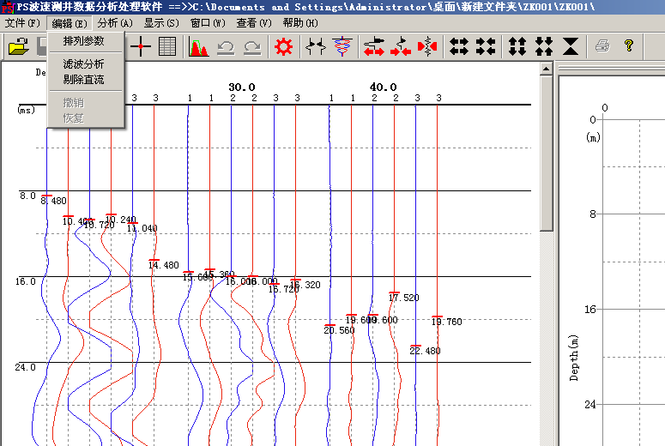
图7、编辑菜单
我们可以对采集的数据进行排列参数修改，滤波频谱分析，剔除直流干扰等处理。
排列参数：
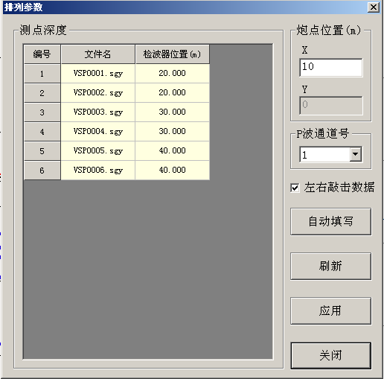
图8、排列参数修改对话框
各参数说明如下：
【编号】：软件自动生成，不可修改
【文件名】：采集的数据存储的文件名称，每个测点为一个文件
【检波器位置】：每次采集时检波器在井下的深度位置，可双击修改。
【炮点位置】：左右敲击块正中心与孔口的距离。
【p波通道号】：P波通道是检波器的第几道，如采用我公司三分量检波器的话，P波通道为第3通道，我公司三分量检波器通道一、二均为为S波通道（X、Y轴方向），通道三为P波通道（Z轴方向）。
【自动填写】：修改完编号1,2,3文件后，如果数据都遵循同样的修改规律，可点击自动填写，则软件会按该规律自动修改炮点坐标等参数。
【应用】：修改完数据后，点击应用按钮生效。
滤波频谱分析：
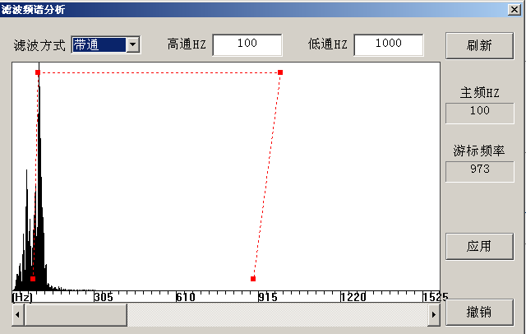
图9、滤波频谱分析对话框

2.4 初至拾取
选择菜单【分析】，点击子菜单【PS波初至拾取】，如下图所示：
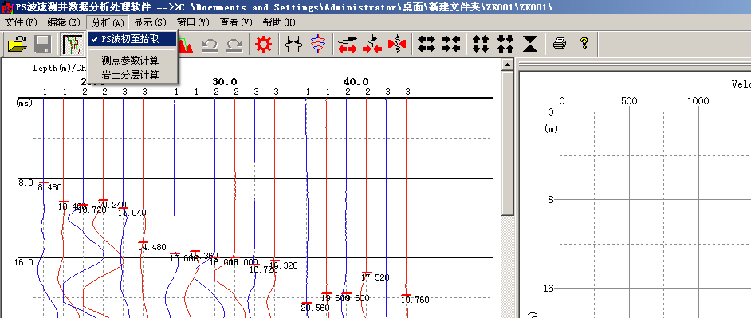
图10、PS波初至拾取菜单
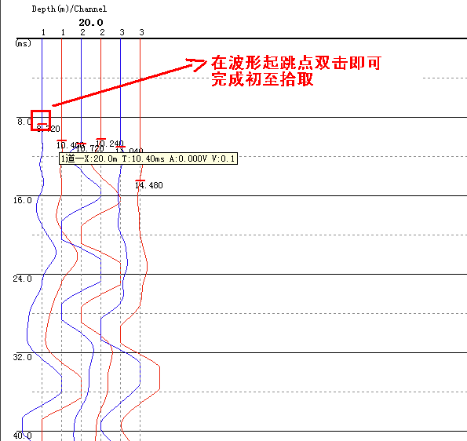
图11、初至拾取
首波读取完成后，点击【保存】，存储首波判读位置。
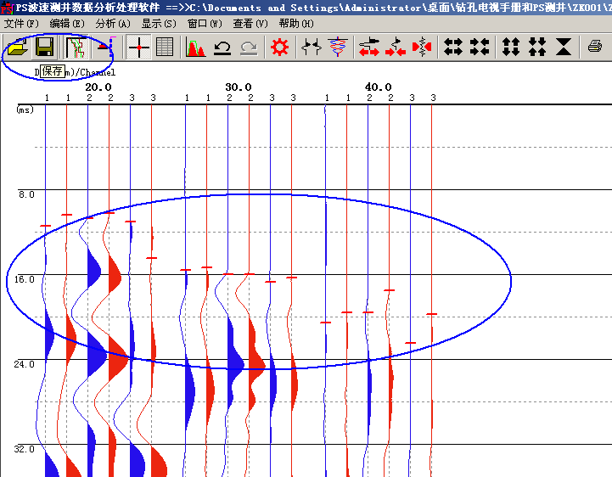
图12、首波位置保存

2.5 参数和岩土分层计算
首波判读完毕，选择【分析】菜单，选择子菜单，进行【测点参数计算】
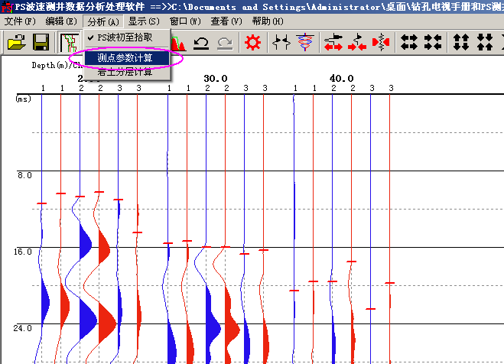
图13、测点参数计算菜单
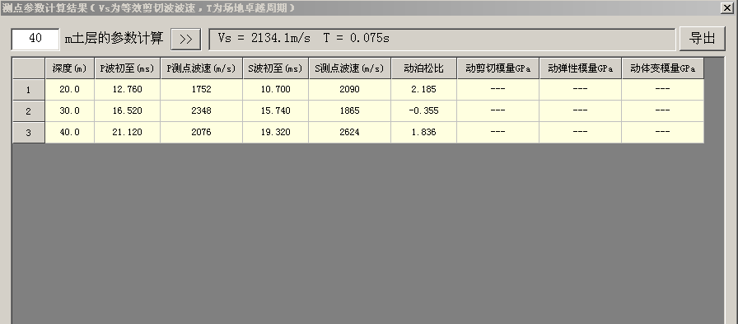
图14、测点参数计算对话框
测点参数计算完成后，进行岩土分层参数计算和动力学参数计算。选择【分析】菜单，【岩土分层参数】子菜单，如下图所示：
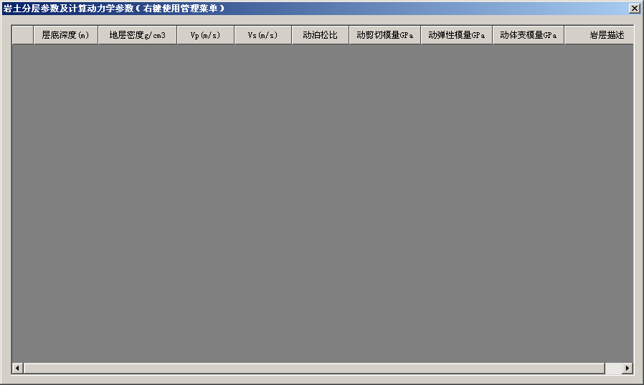
图15、岩土分层参数对话框
在对话窗口区域右击，即可弹出输入对话框，进行参数的输入，或者到导入，如下图16所示。

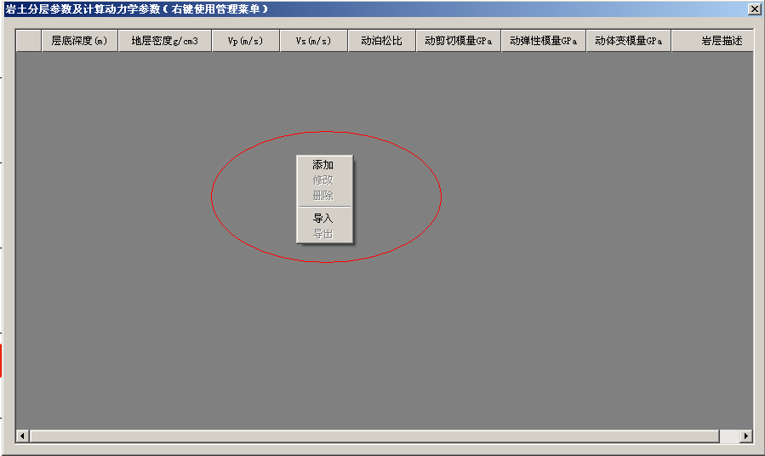
图16、岩土分层参数（右击弹出）

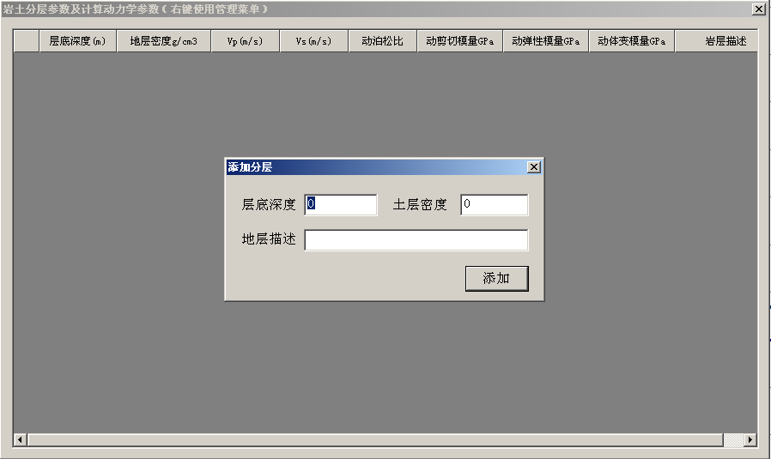
图17、添加分层参数
根据钻孔情况，手动输入每层的深度，土层密度，及每层的简单描述，输入后，点击【添加】按钮即可。

2.6 时深曲线图
所有分析完成后，主窗口右侧自动生成了时深曲线，如下图：
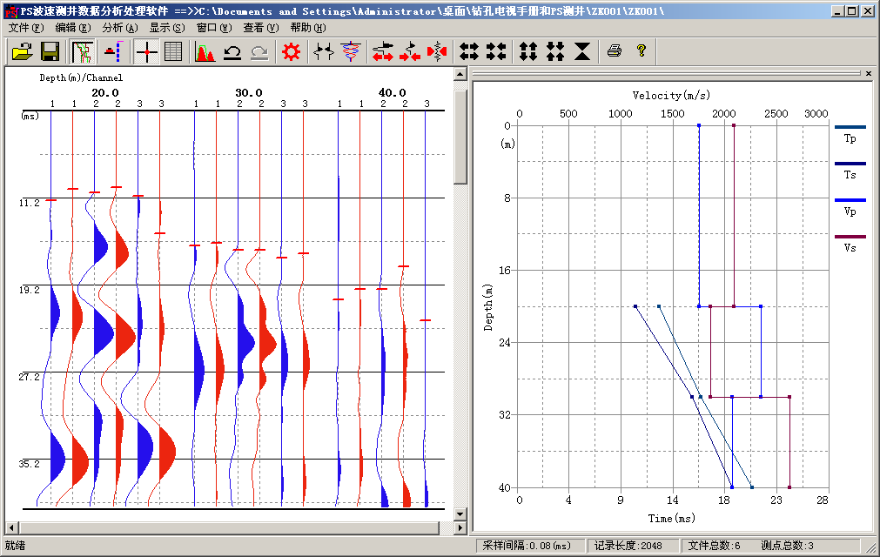
图18、时深曲线图
对右侧时深曲线图，截图保存成果图即可。

2.7 窗口显示调整
软件提供丰富的窗口显示功能菜单和工具栏，如下图所示：
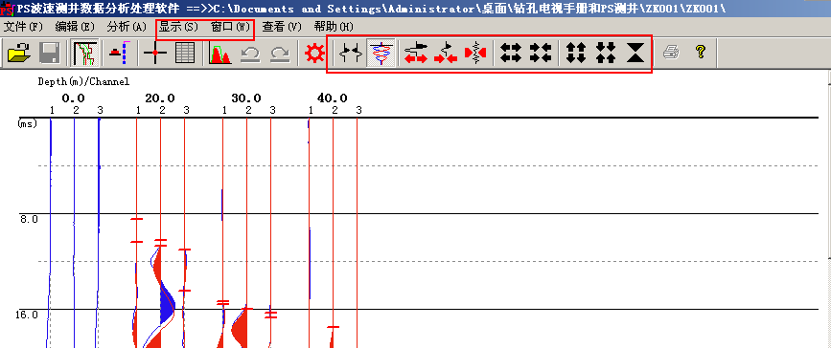
图19、窗口显示菜单和工具栏
工具栏图标分别对应窗口子菜单下的功能，下面一一介绍每个工具图标的使用。
显示设置，点击弹出如下对话框，对显示参数进行设置。
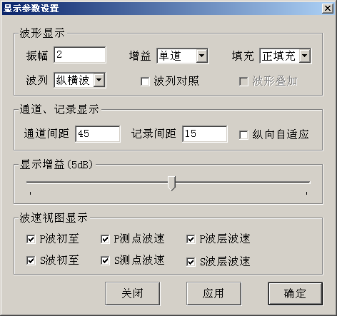
图20、显示设置对话框

波形反向
以时间轴为对称轴，波形做镜像，相当于波形对称翻转180度，原波峰变换成波谷，波谷变换成波峰。
波列对照
每个深度测点的左右敲击的两个数据对照在一道显示，如下图
所示。
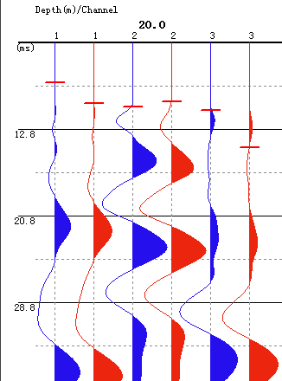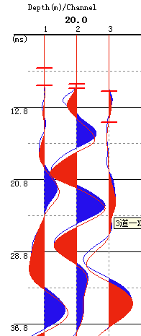
图21 图22
图21深度20米时，左右端敲击波形分开显示，图22为左右炮对照显示。
波形显示增益调节工具：
- 波形显示增益调大
- 波形显示增益调小
- 波形显示还原成原始大小
窗口显示调节工具：
窗口横向拉伸
窗口横向压缩
窗口纵向拉伸
窗口纵向压缩
窗口还原

第三章 软件更新与维护

了解最新信息，请随时查阅我们公司的网页和http://www.aocheng.com.cn软件版本的更新，我们也将尽快通知各位用户。
同时，我们希望广大用户多提宝贵意见，如有错误或者不合理的地方请及时向我们反馈，我们的邮箱：415624670@163.com。

第四章 联系我们

网站： www.aocheng.com.cn
邮箱： 415624670@qq.com
公司地址：湖南长沙市岳麓区学士路联东U谷7栋
公司电话、传真：0731-85527518 0731-85527528
联系人：贺欣 13807311586

